**哈尔滨工业大学计算机科学与技术学院**

**2017年秋季学期《软件工程》**

**Lab 1：结对编程**

|  |  |  |
| --- | --- | --- |
| **姓名** | **班级/学号** | **联系方式** |
|  |  |  |
|  |  |  |

**目 录**

1 实验要求 1

2 待求解问题描述与数学模型 1

3 算法与数据结构设计 2

3.1 设计思路与算法流程图 2

3.2 数据结构设计 9

3.3 算法时间复杂度分析 9

4 实验与测试 9

4.1 读取文本文件并展示有向图 9

4.2 查询桥接词 13

4.3 根据桥接词生成新文本 13

4.4 计算最短路径 14

4.5 随机游走 15

5 编程语言与开发环境 15

6 结对编程 16

6.1 分组依据 16

6.2 角色切换与任务分工 16

6.3 工作照片 16

6.4 工作日志 17

7 小结 18

# 实验要求

结对编程；

两人一组，自由组合；

使用一台计算机，共同编码，完成实验要求；

在工作期间，两人的角色至少切换6次；

使用JAVA+Eclipse编程，练习对Java基本算法和数据结构的应用。

# 待求解问题描述与数学模型

开发一个Java命令行程序，实现从文本文件中读取数据并根据要求生成图结构，输出该图结构，并在其上进行一系列计算操作，实时展示各操作的结果。

|  |  |  |  |  |
| --- | --- | --- | --- | --- |
| 功能 | 输入 | 输出 | 约束条件 | 数学模型 |
| 读入文本并生成有向图 | 要读入文件.txt的路径（如要.txt就在该实验java的文件夹中，直接输入文件名.txt即可） | 无 | 只能输入文件名或文件的路径 | 将文本转化为字符串；通过HashMap建立键值对；将有向图以邻接矩阵的形式存储 |
| 展示有向图 | 无 | 将有向图以图形文件形式保存到磁盘；有向图的邻接矩阵 | 无 | 将文本转化为字符串；将有向图以邻接矩阵的形式存储；将生成的图存储为.gif图像 |
| 查询桥接词 | 输入word1和word2 | 输出不存在的单词或输出所有桥连词 | 只能输入两个单词 | matrix[word1][i]  matrix[i][word2]  权值代表有无桥连词 |
| 根据生成新文本 | 输入一行新文本 | 插入桥连词之后的新文本 | 只能输入一行文本 | 用字符串数组存储桥连词 |
| 计算两个单词之间的最短路径 | 输入word1和word2 | 输出最短路径或没有最短路径或没有相应单词 | 只能输入两个单词 | Floyd算法计算图G=(V,E)中各个顶点，需要引入一个矩阵P，矩阵中的元素P[i][j]表示顶点i(第i个顶点)到顶点j(第j个顶点)的距离。 |
| 随机游走 | 输入是否继续进行随机游走 | 随机游走的路径以文件形式保存到磁盘 | 只能输入“1”代表继续；“0”代表停止 | 用计算机产生随机数；j为i的后继结点；aim存储游走路径 |

# 算法与数据结构设计

## 设计思路与算法流程图

文本生成图：

将输入的文本转化为字符串，将大写转化为小写，并去除不合法的字符，将处理后的字符串按空格切分为新的字符数组，通过HashMap建立键值对，再建立邻接矩阵。

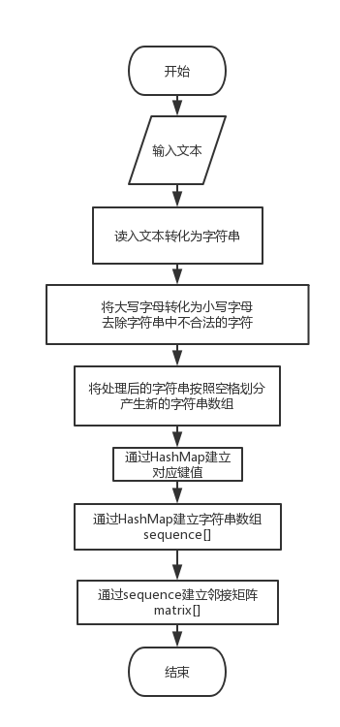

展示图：

传入字符串数组，调用画图软件，打印邻接矩阵。

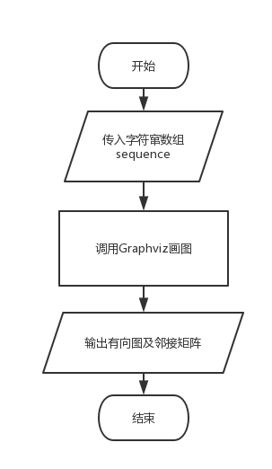

查询桥接词：

通过邻接矩阵判断两个单词之间有无连接，即matrix【word1】【i】与matrix【i】【word1】的权值是否为0。

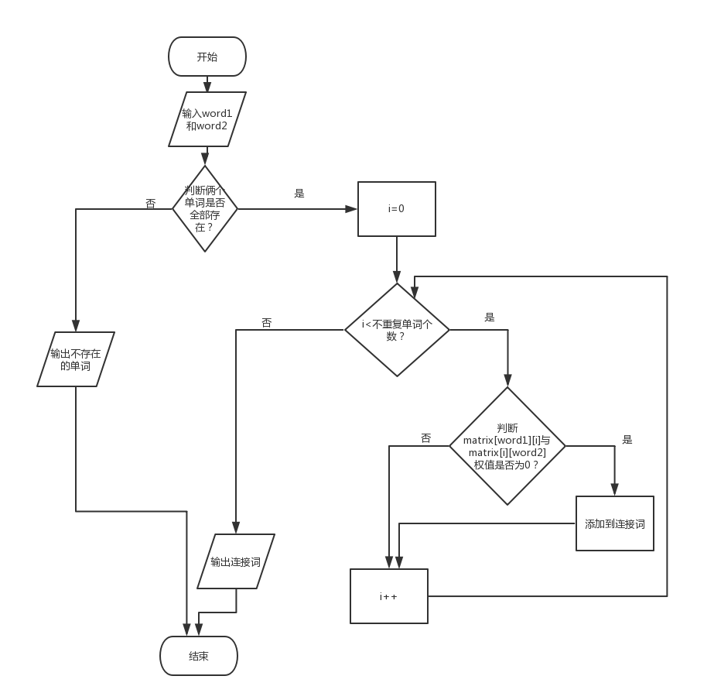

根据桥接词生成新文本：

判断strinput【i】与strinput【i+1】之间有无桥连词，有则将strinput【i】与桥连词一起添加。

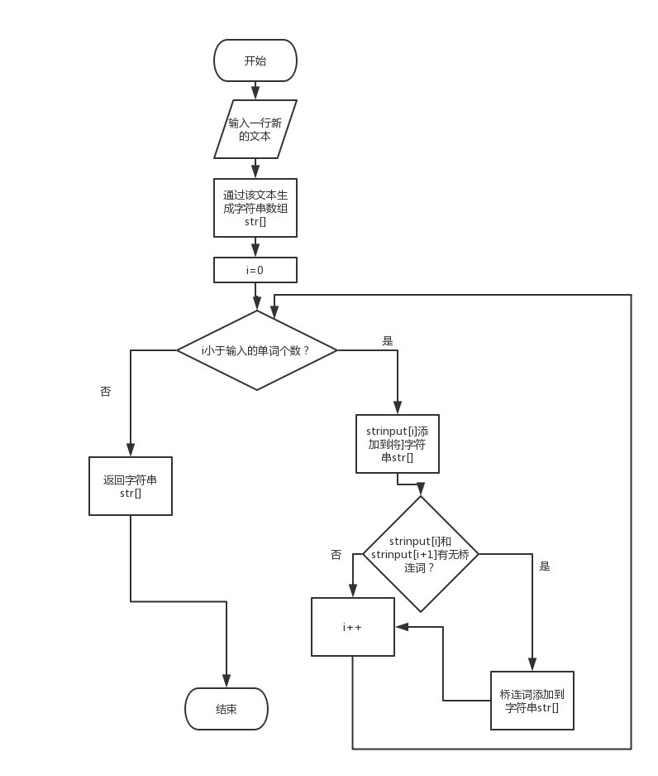

计算最短路径：

通过Floyd算法计算图G=(V,E)中各个顶点的最短路径时，需要引入一个矩阵P，矩阵P中的元素P[i][j]表示顶点i(第i个顶点)到顶点j(第j个顶点)的距离。

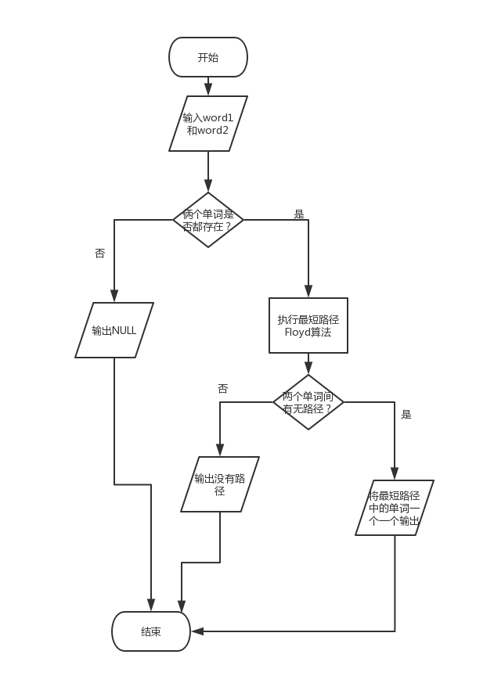

随机游走：

通过随机函数产生随机值，用visit数组存储两个节点之间的遍历次数。如果遍历的次说为两次或者i没有后继结点，则结束。

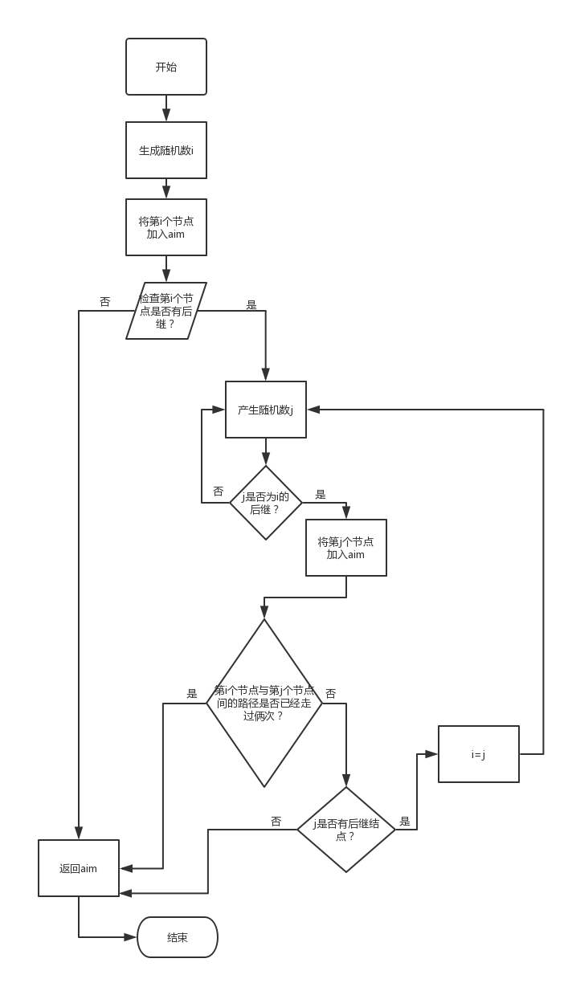

## 数据结构设计

通过HashMap构建单词与对应数字的键值对，通过邻接矩阵存储有向图的结构，通过Floyd算法计算最短路径

## 算法时间复杂度分析

文本生成图：O（n）

展示图：O（n²）

查询桥连词：O（n）

生成新文本：O（n）

最短路径：O（n³）

随机游走：O（n）

# 实验与测试

设计1个至少包含50个单词的输入文本文件，使之可覆盖本题目中关于输入文件和功能的各种特殊情况，作为你开发的程序的输入。

针对在有向图上操作的每项功能，为其设计各种可能的输入数据。输入数据的数量不限，以测试程序的充分性为评判标准（下面各节中的表格的行数请自行扩展）。

记录程序的输出结果，判断输出结果是否与期望一致，并记录程序运行截图。

## 读取文本文件并展示有向图

文本文件中包含的内容：

]Friendship0 is *one of the greatest pleasure that people can enjoy. As the saying goes,A life

without friendship@@@@@@@@ is like the sky without sun. People do not live in isolation. When in trouble, friends are coming to provide help. When666666666666666 success achieved, friends ***********are willing to share happiness and joy together. Therefore, friendship plays a crucial role in reality for people around the world0 good luck brother!!!!!!!!

期望生成的图（手工计算得到）：

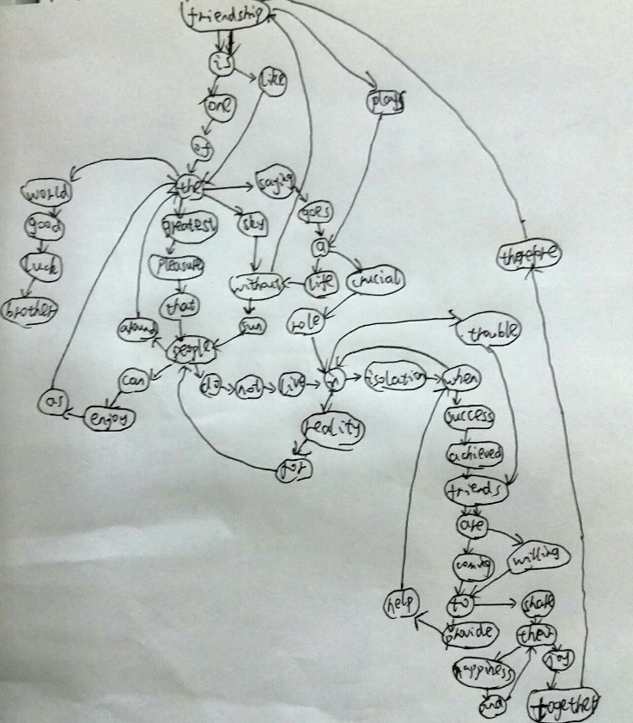

程序实际生成的图：

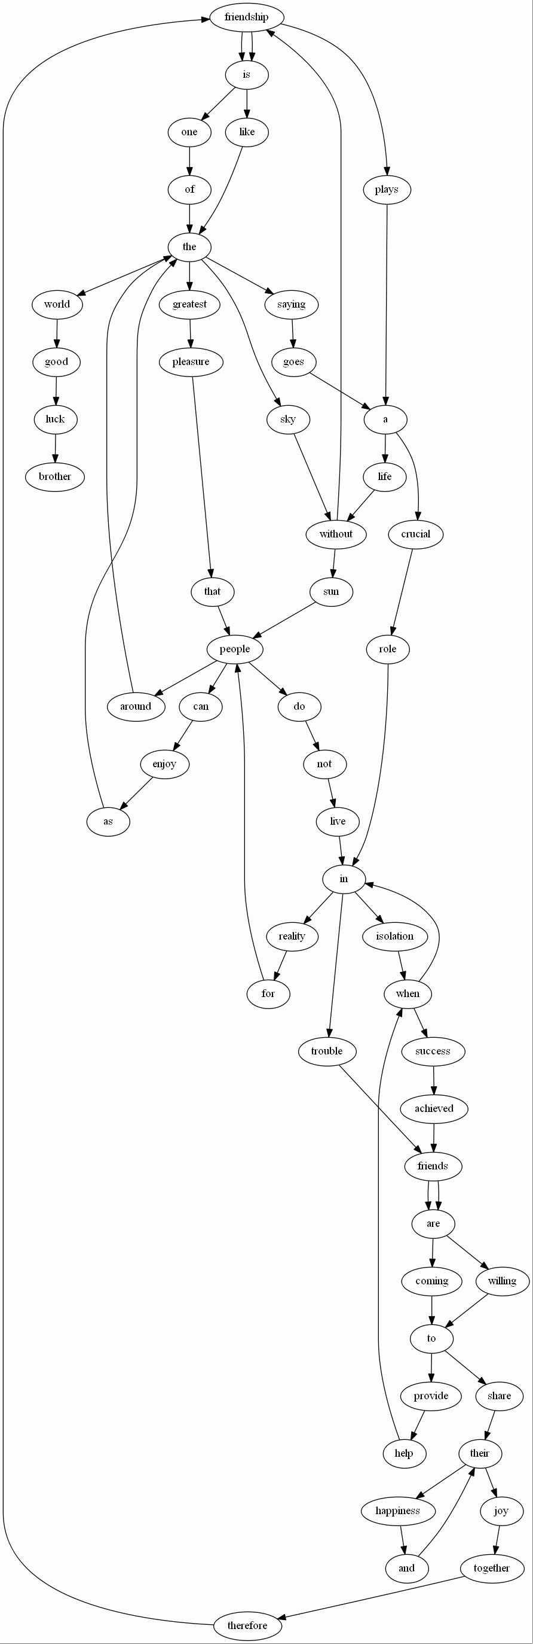

二者是否一致：

是

给出实际运行得到结果的界面截图。

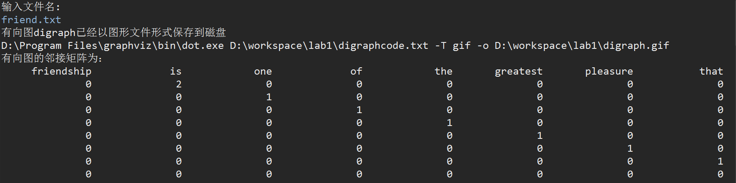

…….

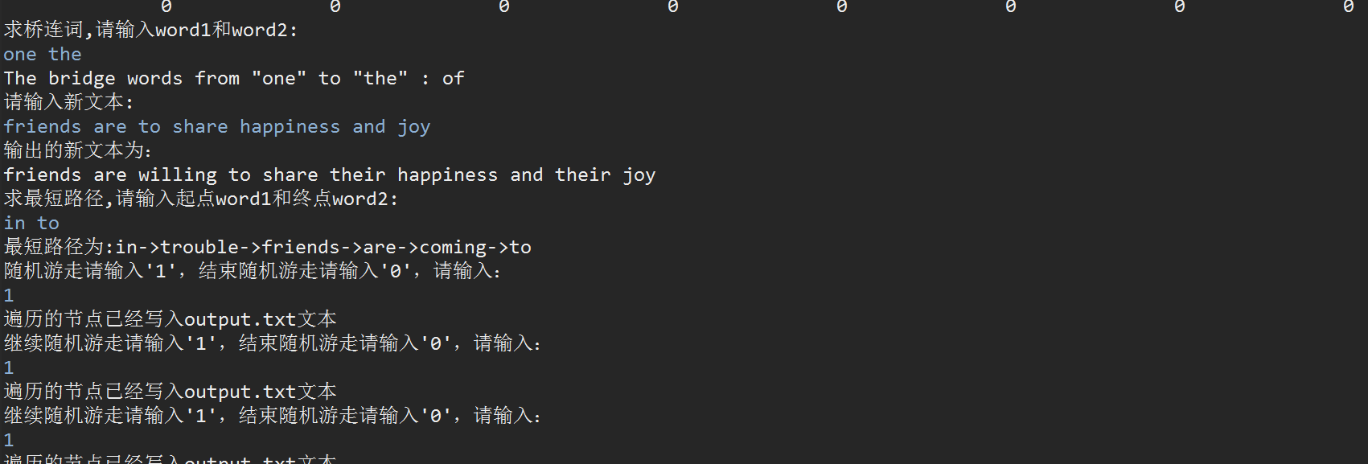

……

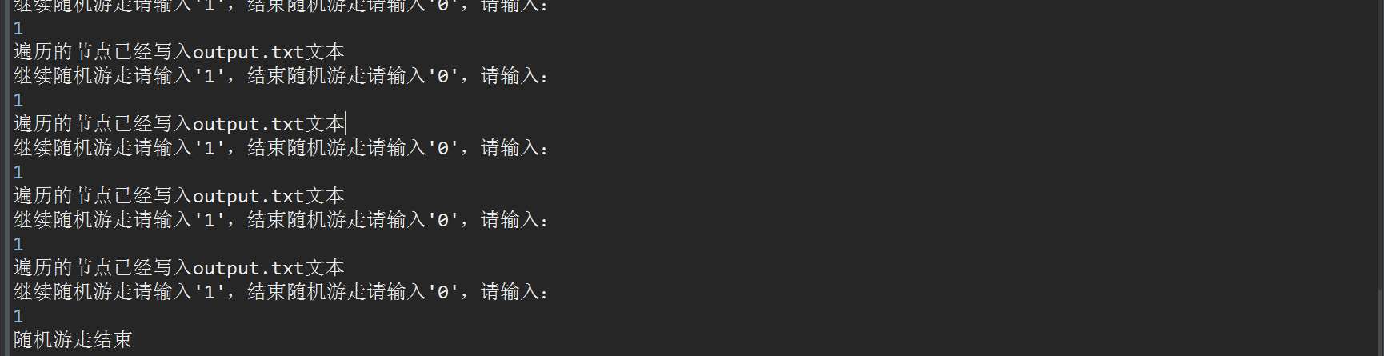



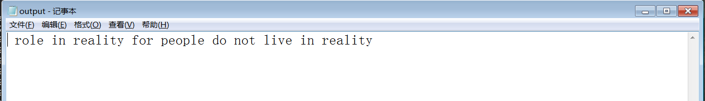

## 查询桥接词

|  |  |  |  |  |
| --- | --- | --- | --- | --- |
| 序号 | 输入（2个单词） | 期望输出 | 实际输出 | 运行是否正确 |
| 1 | one the | The bridge words from "one" to "the" : of | The bridge words from "one" to "the" : of | 是 |
| 2 | qq friendship | No "qq" in the graph! | No "qq" in the graph! | 是 |
| 3 | friendship the | No bridge words from "friendship" to "the"! | No bridge words from "friendship" to "the"! | 是 |
| 4 | are to | The bridge words from "are" to "to" : coming willing | The bridge words from "are" to "to" : coming willing | 是 |

给出实际运行得到结果的界面截图。

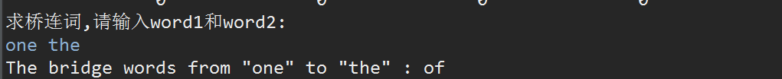



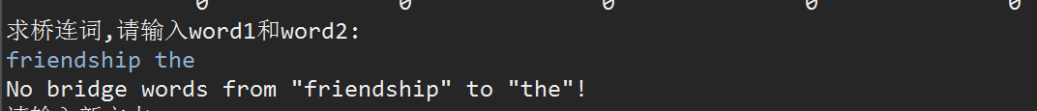



## 根据桥接词生成新文本

|  |  |  |  |  |
| --- | --- | --- | --- | --- |
| 序号 | 输入（一行文本） | 期望输出 | 实际输出 | 运行是否正确 |
| 1 | friends are to share happiness and joy | friends are willing to share their happiness and their joy | friends are willing to share their happiness and their joy | 是 |
| 2 | qq qqq | qq qqq | qq qqq | 是 |
| 3 | when trouble are coming to help | when in trouble friends are coming to provide help | when in trouble friends are coming to provide help | 是 |
| 4 | i love you | i love you | i love you | 是 |

给出实际运行得到结果的界面截图。

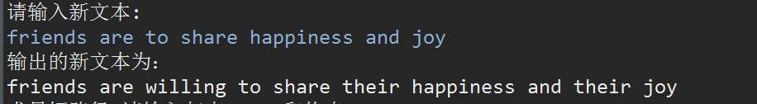

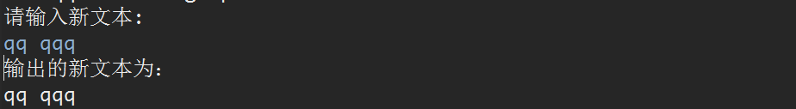

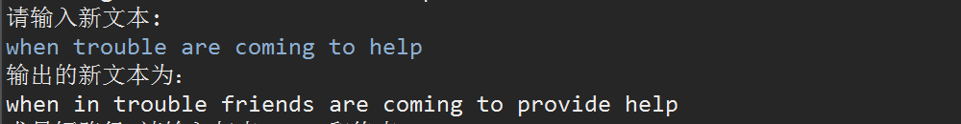

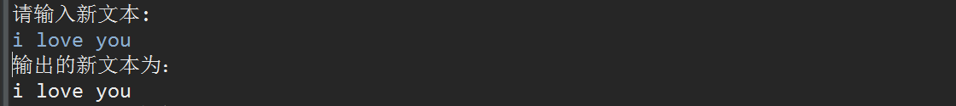

## 计算最短路径

|  |  |  |  |  |
| --- | --- | --- | --- | --- |
| 序号 | 输入（两个单词、或一个单词） | 期望输出 | 实际输出 | 运行是否正确 |
| 1 | in to | in->trouble->friends->are->coming->to | in->trouble->friends->are->coming->to | 是 |
| 2 | qq qqq | null | null | 是 |
| 3 | brother sky | No path from brother to sky! | No path from brother to sky! | 是 |
| 4 | a in | a->crucial->role->in | a->crucial->role->in | 是 |

给出实际运行得到结果的界面截图。

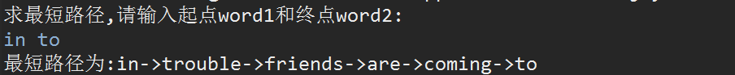

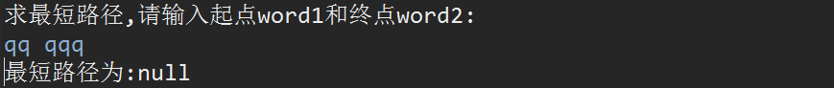



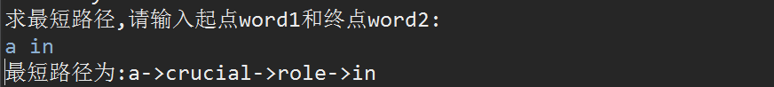

## 随机游走

该功能无输入，让你的程序执行多次，分别记录结果。

|  |  |  |
| --- | --- | --- |
| 序号 | 实际输出 | 程序运行是否正确 |
| 1 | pleasure that people do not live in reality for people can enjoy as the sky without friendship is like the saying goes a crucial role in isolation when in isolation | 是 |
| 2 | enjoy as the world good luck brother | 是 |
| 3 | of the saying goes a life without friendship plays a life | 是 |
| 4 | role in reality for people do not live in reality | 是 |

给出实际运行得到结果的界面截图。

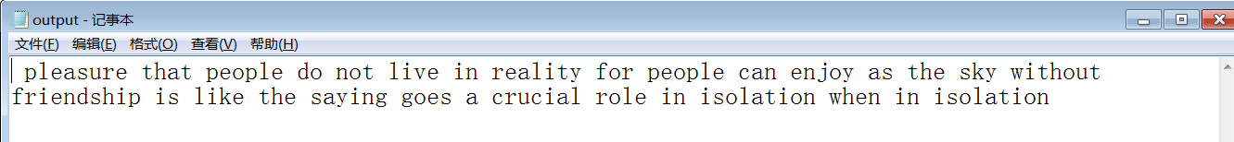

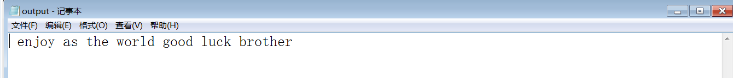

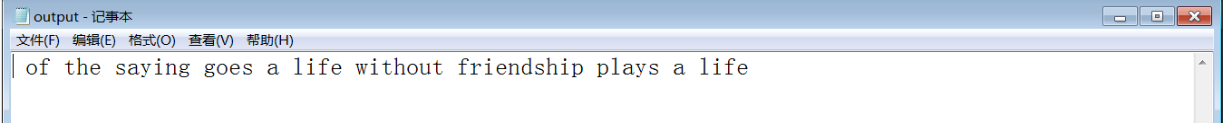

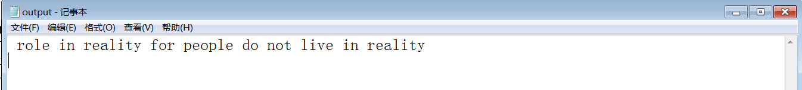

# 编程语言与开发环境

Java DK版本

Eclipse IDE版本

Graphviz画图软件

# 结对编程

## 分组依据

为何你们两位组成了结对编程的小组？从性格、能力、编程技能等方面简要介绍。

我们是同一个寝室上下铺的好朋友。我们有共同的兴趣爱好，我们都喜欢钻研，喜欢研究技术，乐于奉献，乐于交流。我们能力可以互相补充，勤于动手的基础上具有大局观，在新的点子上可以相互分享。编程技术上，我们水平接近，有利于共同学习、相互促进。

## 角色切换与任务分工

该表格可自行增加更多的行。

|  |  |  |  |  |
| --- | --- | --- | --- | --- |
| 日期 | 时间( HH:MM -- HH:MM) | “驾驶员” | “领航员” | 本段时间的任务 |
| 2017,9,15 | 19:00-21:00 | 郭宇 | 佟建博 | 计划整体思路，完成文本输入 |
| 2017,9,16 | 14:00-15:00 | 佟建博 | 郭宇 | 展示有向图 |
| 2017,9,16 | 19:00-21:00 | 郭宇 | 佟建博 | 查询桥连词，生成新文本 |
| 2017,9,17 | 15:00-15:00 | 佟建博 | 郭宇 | 计算最短路径 |
| 2017,9,17 | 19:00-21:00 | 郭宇 | 佟建博 | 随机游走函数 |
| 2017,9,18 | 15:00-17:00 | 佟建博 | 郭宇 | 完成随机游走分步进行 |
| 2017,9,18 | 19:00-20:30 | 郭宇 | 佟建博 | 完成将有向图转化为.GIF图像的工作 |

## 工作照片

至少2张结对编程时的工作照片，请其他同学帮忙拍摄。

(=^▽^=)

## 工作日志

由领航员负责记录，记录结对编程期间的遇到的问题、两人如何通过交流合作解决每个问题的。可增加表格的行。

|  |  |  |  |
| --- | --- | --- | --- |
| 日期/时间 | 问题描述 | 最终解决方法 | 两人如何通过交流找到解决方法 |
| 2017,9,15 | 读取文件时位于行交界的两个单词被合成了一个单词 | 再将文本转化为字符串时在每一行的前面加入一个空格 | 一人测试发现问题，讨论后商量解决方案，另一人完成问题解决 |
| 2017,9,16 | 发现不重复单词的数组的第一个元素为空 | 将字符串数组整体向左移动一个位置 | 在测试的时候一个人发现了此bug，一起阅读源代码后找到共同找到解决方法 |
| 2017,9,17 | 随机游走在没有后继结点的情况下发生死循环 | 检查第i个节点有无后继，以确保一定能找到i的后继结点 | 一人输入各种情况的测试文本，发现问题后，另一人增加循环判断解决问题 |

# 小结

对本次实验过程和结果的思考，包括但不限于对以下问题的思考：

* 与两人分别编程相比，是否体验到编程效率的提高、编程质量的提高？

体验到了编程效率的提高以及编程质量的提高。

* 你认为结对编程的优势在哪里、有什么不适应之处？它的适用场合是什么？

两人合作可以优势互补，相互交流学习，效率更高，进步更快。结对编程的时候，如果其中一个人的进度快，另一个人不好意思落下，也会勤奋学习，提高效率。两个人结对编程会提高各自的信心同时也会增进友谊。

没有不适之处。

适用于俩个人优势互补，需要迅捷开发的场合。

* 你认为为何在敏捷开发中倡导结对编程？

结对编程，效率更高，开发速度更快，考虑问题更加全面，可以增强程序的鲁棒性，更加完善代码。结对编程具有上述优势，因此在敏捷开发中倡导结对编程。

* 未来的软件开发任务中，你是否愿意使用结对编程？

愿意。